Nombre:  FONDO DE DESARROLLO SOCIAL DEL MUNICIPIO DE EL RETIRO (FONDESER) | NIT: 900198194-5
Contratista: | Contrato interadministrativo: 036 DE 2023
Periodo del informe: 26 de octubre a 21 de noviembre de 2023 | Fecha: noviembre de 2023
Supervisor: JOSÉ LISANDRO VILLADA VILLADA –Secretario de Bienestar Social y Participación Comunitaria
  CDP | RUBRO
  982 | 2.3.2.02.02.008.459903001
  982 | 2.3.2.02.02.009.450200111
  1124 | 2.3.2.02.02.009.450200111
Objeto General/Objeto Contractual:

“PRESTACIÓN DE SERVICIOS LOGÍSTICOS PARA EL FORTALECIMIENTO DE LAS JUNTAS DE ACCIÓN COMUNAL Y DEMÁS ORGANIZACIONES SOCIALES DEL MUNICIPIO DE EL RETIRO, POR MEDIO DEL PRESUPUESTO PARTICIPATIVO ACORDADO EN EL AÑO 2023, DERIVADO DEL CONTRATO INTERADMINSITRATIVO C.I. 036-2023”

ACTIVIDADES REALIZADAS

ASOCIACION/ JAC | LINEA | DESCRIPCION | ESPECIFICACIONES | UNIDAD DE MEDIDA | CANTIDAD | VALOR UNITARIO IVA INCLUÍDO | VALOR TOTAL IVA INCLUIDO
JAC La Luz | Equipamiento | Archivador metálico | Archivador metálico ref 2x1 frente 37, funcionalidad organizadora de carpetas, documentos y elementos de papelería | unidades | 1 | $400.000 | $400.000
JAC La Luz | Equipamiento | Combo mesa, más sillas | Combo mesas con 4 sillas sin brazos tradicional original , color blanco, función eventos y reuniones, | unidades | 2 | $310.000 | $620.000
JAC La Luz | Equipamiento | Computador portátil (HP) | Computador portátil 15 - ef 1012 la ryzen 5 8gb 256 gb 15 p win Color azul, funcionalidad guardar, elaborar, información de la junta y documentos importantes. | unidades | 1 | $2.300.000 | $2.300.000
 |  |  |  |  |  |  | $3.320.000
ASOCIACION/ JAC | LINEA | DESCRIPCION | ESPECIFICACIONES | UNIDAD DE MEDIDA | CANTIDAD | VALOR UNITARIO IVA INCLUÍDO | VALOR TOTAL IVA INCLUIDO
JAC Retiro Campestre | Herramientas y Equipos Agropecuarios | Galones pintura tráfico blanca | Galones pintura tráfico blanca | unidades | 2 | $150.000 | $300.000
 |  |  |  |  |  |  | $300.000
ASOCIACION/ JAC | LINEA | DESCRIPCION | ESPECIFICACIONES | UNIDAD DE MEDIDA | CANTIDAD | VALOR UNITARIO IVA INCLUÍDO | VALOR TOTAL IVA INCLUIDO
JAC Don Diego | Materiales para la construcción | Caneca pintura económica | Caneca pintura económica | unidades | 2 | $300.000 | $600.000
JAC Don Diego | Materiales para la construcción | Sanitario completo | Sanitario completo | unidades | 1 | $450.900 | $450.900
 |  |  |  |  |  |  | $1.050.900
ASOCIACION/ JAC | LINEA | DESCRIPCION | ESPECIFICACIONES | UNIDAD DE MEDIDA | CANTIDAD | VALOR UNITARIO IVA INCLUÍDO | VALOR TOTAL IVA INCLUIDO
JAC El Barcino | Materiales para la construcción | Galones de pintura a base de agua blanco-arena | Galones de pintura a base de agua blanco- arena | unidades | 3 | $75.500 | $226.500
JAC El Barcino | Materiales para la construcción | Galones de barniz 3.7 litros | Galones de barniz 3.7 litros | unidades | 5 | $66.000 | $330.000
 |  |  |  |  |  |  | $556.500
ASOCIACION/ JAC | LINEA | DESCRIPCION | ESPECIFICACIONES | UNIDAD DE MEDIDA | CANTIDAD | VALOR UNITARIO IVA INCLUÍDO | VALOR TOTAL IVA INCLUIDO
JAC La Amapola | Materiales para la construcción | Fogón de gas  (Sueco) | Estufa 4 puestos de sobremesa torre gas propano, hierro prensado, capacidad 4 puestos, 1 rápido - 3 semirapidos, a gas, alto 28.28 cm, ancho: 51.6 cm, fondo: 52.8 cm, rejillas alambrón - color: inoxidable, procedencia: nacional | unidades | 1 | $280.000 | $280.000
JAC La Amapola | Materiales para la construcción | Pipeta de gas llena (Roscogas) | Pipeta de gas llena de 40 libras | unidades | 1 | $190.000 | $190.000
JAC La Amapola | Materiales para la construcción | Computador portátil (HP) | Computador portátil pavilion 15,6” EG 0501 LAINTELCOREL 5 RAM 8GB, DISCO SD 512 GB, COLOR GRIS | unidades | 1 | $2.700.000 | $2.700.000
JAC La Amapola | Materiales para la construcción | Proyector | Tamaño 33x16x43 cm, color negro, Resolución de aspecto 16.9, marca ideaplay, brillo de la imagen 3.200 lúmenes, Resolución máxima 1080p (FHD), Relación de contraste 1500:1, Modelo PJ80, Conectividad estándar HDMI, USB, salida de audio, resolución nativa 1920x1080, características solo 2D, enfoque automático, parlantes incorporados, HD, READY | unidades | 1 | $1.350.000 | $1.350.000
JAC La Amapola | Materiales para la construcción | Telón proyector | Telón para proyector con trípode plegable | unidades | 1 | $550.000 | $550.000
 |  |  |  |  |  |  | $5.070.000
ASOCIACION/ JAC | LINEA | DESCRIPCION | ESPECIFICACIONES | UNIDAD DE MEDIDA | CANTIDAD | VALOR UNITARIO IVA INCLUÍDO | VALOR TOTAL IVA INCLUIDO
Acueducto Carrizales Bajo | Materiales para la construcción | combo de sanitario | combo de sanitario | unidades | 1 | $288.000 | $288.000
 |  |  |  |  |  |  | $288.000
ASOCIACION/ JAC | LINEA | DESCRIPCION | ESPECIFICACIONES | UNIDAD DE MEDIDA | CANTIDAD | VALOR UNITARIO IVA INCLUÍDO | VALOR TOTAL IVA INCLUIDO
JAC Carmen Alto | Materiales para la construcción | Bandejas aluminio grueso, 40x60 cm, rectangulares | Bandejas aluminio grueso, 40x60 cm, rectangulares | unidades | 4 | $55.000 | $220.000
 |  |  |  |  |  |  | $220.000
ASOCIACION/ JAC | LINEA | DESCRIPCION | ESPECIFICACIONES | UNIDAD DE MEDIDA | CANTIDAD | VALOR UNITARIO IVA INCLUÍDO | VALOR TOTAL IVA INCLUIDO
Asocomunal | Otros | Camiseta tipo polo | Camiseta tipo polo, color blanco, bordado de escudo de Asocomunal en la parte derecha | unidades | 30 | $45.000 | $1.350.000
 |  |  |  |  |  |  | $1.350.000
ASOCIACION/ JAC | LINEA | DESCRIPCION | ESPECIFICACIONES | UNIDAD DE MEDIDA | CANTIDAD | VALOR UNITARIO IVA INCLUÍDO | VALOR TOTAL IVA INCLUIDO
Café Retiro | Tecnología inmobiliaria | Bascula de suelo industrial básica es una plata forma  (Teck) | Bascula de suelo industrial básica es una plataforma con capacidad de pesaje de 1.000 kilos, digital, con certificación de equipo de calibración, plataforma de 1 metro* 1 metro | unidades | 1 | $1.400.000 | $1.400.000
 |  |  |  |  |  |  | $1.400.000
ASOCIACION/ JAC | LINEA | DESCRIPCION | ESPECIFICACIONES | UNIDAD DE MEDIDA | CANTIDAD | VALOR UNITARIO IVA INCLUÍDO | VALOR TOTAL IVA INCLUIDO
Ecológica Madremonte | Dotación equipos y herramientas tecnológicas. | Computador portátil (HP) | Procesador AMD Ryzen TM 5 5500 U (2,10 GHz hasta 4,00 GHz) Windows 11 home single language 64, pantalla 14" FHD (1920X 1080), TN, brillante, táctil, 45% NTSC, 220 nits, Gráficos integrados de AMD, Lápiz digital, Conectividad 11AC (2X2) & bluetooth R 5.0 Memoria 8 GB DDR4-3200 MHz (soldado), Almacenamiento 256 GB SSD M.2 2242 Pcle TLC | unidades | 1 | $4.230.000 | $4.230.000
Ecológica Madremonte | Dotación equipos y herramientas tecnológicas. | Disco duro externo de estado solido | Capacidad 1 TB, Interfaces USB-C 3.2 Gen 2, Tecnología de almacenamiento SSD , capacidad 1 TB tecnología de almacenamiento SSD, resistente al polvo, resistente al agua, resistente a golpes, Accesorios cable USB-C a USB-A, adaptador USB-C | unidades | 3 | $400.000 | $1.200.000
 |  |  |  |  |  |  | $5.430.000
ASOCIACION/ JAC | LINEA | DESCRIPCION | ESPECIFICACIONES | UNIDAD DE MEDIDA | CANTIDAD | VALOR UNITARIO IVA INCLUÍDO | VALOR TOTAL IVA INCLUIDO
JAC Los Salados | Tecnología inmobiliaria | Mesón | Mesón en acero inoxidable calibre 20 de 2.00 x 60 con 4 patas en tubería cuadrada de 1" 1/2 cal 18 en acero inoxidable cal 20n | unidades | 2 | $1.150.000 | $2.300.000
 |  |  |  |  |  |  | $2.300.000
ASOCIACION/ JAC | LINEA | DESCRIPCION | ESPECIFICACIONES | UNIDAD DE MEDIDA | CANTIDAD | VALOR UNITARIO IVA INCLUÍDO | VALOR TOTAL IVA INCLUIDO
Acueducto el Chuscal | Tecnología inmobiliaria | Computador todo en uno (HP) | Computador todo en uno core i5- 1135G7 procesador core i5, disco duro 1 tera+256gb en estado sólido, Memoria RAM 12 gb, pantalla 23.8" táctil, Cámara IR/RJ45, Mouse y teclado, wifi, Bluetooth | unidades | 1 | $3.100.000 | $3.100.000
Acueducto el Chuscal | Tecnología inmobiliaria | Teléfono (Panasonic) | Teléfono inalámbrico ID altavoz | unidades | 1 | $250.000 | $250.000
 |  |  |  |  |  |  | $3.350.000
ASOCIACION/ JAC | LINEA | DESCRIPCION | ESPECIFICACIONES | UNIDAD DE MEDIDA | CANTIDAD | VALOR UNITARIO IVA INCLUÍDO | VALOR TOTAL IVA INCLUIDO
Acueducto los Salados | Materiales para la construcción | Computador (HP) | Computador corei3 con 8 RAM, Disco duro 256 o 512 GB | unidades | 1 | $2.500.000 | $2.500.000
Acueducto los Salados | Materiales para la construcción | Impresora (HP) | Impresora todo en uno deskjet ink advantage, 2775, impresión, copia, escaneado, escáner a PDF a color multifuncional que sea compatible con el computador puede ser cartuchos y tinta recargable | unidades | 1 | $980.000 | $980.000
 |  |  |  |  |  |  | $3.480.000
ASOCIACION/ JAC | LINEA | DESCRIPCION | ESPECIFICACIONES | UNIDAD DE MEDIDA | CANTIDAD | VALOR UNITARIO IVA INCLUÍDO | VALOR TOTAL IVA INCLUIDO
Asociación Mercado Campesino | Herramientas y Equipos Agropecuarios | Guadañas genérica de accesorios 7.6 KW, SKW 520 | Guadañas genérica de accesorios 7.6 KW,SKW520 | unidades | 4 | $540.000 | $2.160.000
 |  |  |  |  |  |  | $2.160.000
ASOCIACION/ JAC | LINEA | DESCRIPCION | ESPECIFICACIONES | UNIDAD DE MEDIDA | CANTIDAD | VALOR UNITARIO IVA INCLUÍDO | VALOR TOTAL IVA INCLUIDO
JAC Carrizales Bajo | Tecnología inmobiliaria | Proyector | Proyector v7/luz red/ 9500 lm wifi zoom 6/ 4 kdef | unidades | 1 | $1.600.000 | $1.600.000
JAC Carrizales Bajo | Tecnología inmobiliaria | Telón o Pantalla | Telón o pantalla trípode 200x200 para proyección | unidades | 1 | $680.000 | $680.000
 |  |  |  |  |  |  | $2.280.000
ASOCIACION/ JAC | LINEA | DESCRIPCION | ESPECIFICACIONES | UNIDAD DE MEDIDA | CANTIDAD | VALOR UNITARIO IVA INCLUÍDO | VALOR TOTAL IVA INCLUIDO
Corporación Casa Mariposas | Equipamiento | Cámara para exterior wifi HD visión nocturna  (Infrared Waterproof) | Cámara para exterior wifi HD visión nocturna | unidades | 3 | $300.000 | $900.000
Corporación Casa Mariposas | Equipamiento | Camiseta blanca 100 % algodón adulto talla M, uniforme semillero de investigación | Camiseta blanca 100 % algodón adulto talla M, uniforme semillero de investigación | unidades | 2 | $25.000 | $50.000
Corporación Casa Mariposas | Equipamiento | Camiseta blanca 100 % algodón adulto talla L, uniforme semillero de investigación | Camiseta blanca 100 % algodón adulto talla L, uniforme semillero de investigación | unidades | 2 | $25.000 | $50.000
Corporación Casa Mariposas | Equipamiento | Camiseta blanca 100 % algodón niños talla 6, uniforme semillero de investigación | Camiseta blanca 100 % algodón niños talla 6, uniforme semillero de investigación | unidades | 3 | $25.000 | $75.000
Corporación Casa Mariposas | Equipamiento | Camiseta blanca 100 % algodón niños talla 8, uniforme semillero de investigación | Camiseta blanca 100 % algodón niños talla 8, uniforme semillero de investigación | unidades | 3 | $25.000 | $75.000
Corporación Casa Mariposas | Equipamiento | Camiseta blanca 100 % algodón niños talla 10, uniforme semillero de investigación | Camiseta blanca 100 % algodón niños talla 10, uniforme semillero de investigación | unidades | 3 | $25.000 | $75.000
 |  |  |  |  |  |  | $1.225.000
ASOCIACION/ JAC | LINEA | DESCRIPCION | ESPECIFICACIONES | UNIDAD DE MEDIDA | CANTIDAD | VALOR UNITARIO IVA INCLUÍDO | VALOR TOTAL IVA INCLUIDO
Corporación Folclórica El Retiro Corfore | Proyectos productivos | Camisas tipo polo | Camisas tipo polo entre la talla 8 hasta la talla 16 | unidades | 120 | $18.000 | $2.160.000
Corporación Folclórica El Retiro Corfore | Proyectos productivos | Camisas tipo polo | Camisas tipo polos entre la talla s hasta la talla xxl | unidades | 80 | $20.000 | $1.600.000
Corporación Folclórica El Retiro Corfore | Proyectos productivos | Gorras | Gorras entre adultos y niños | unidades | 200 | $7.500 | $1.500.000
 |  |  |  |  |  |  | $5.260.000

TOTAL | 39.040.400

EVIDENCIAS FOTOGRÁFICAS

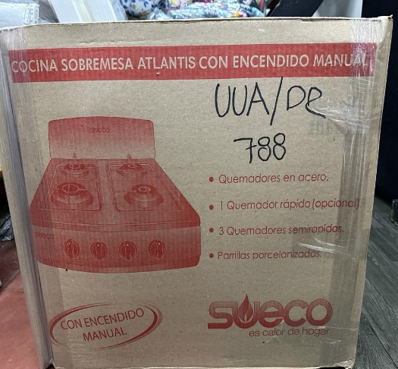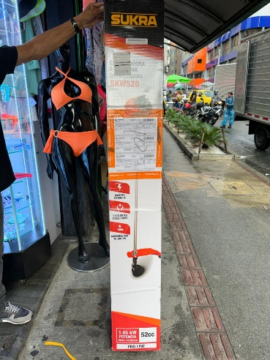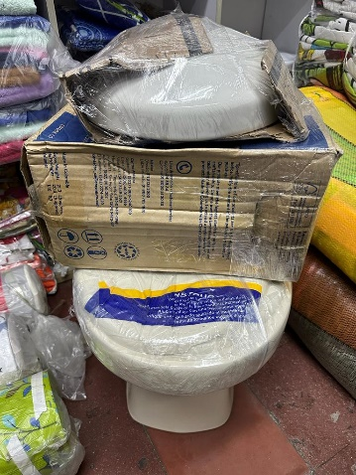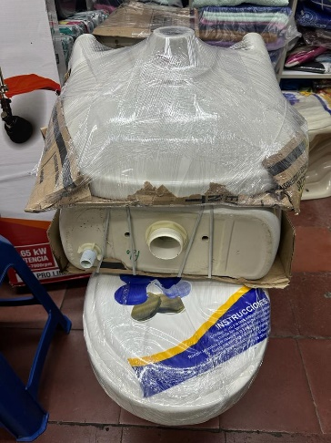

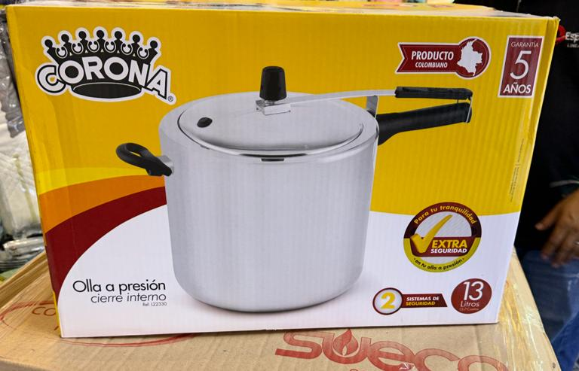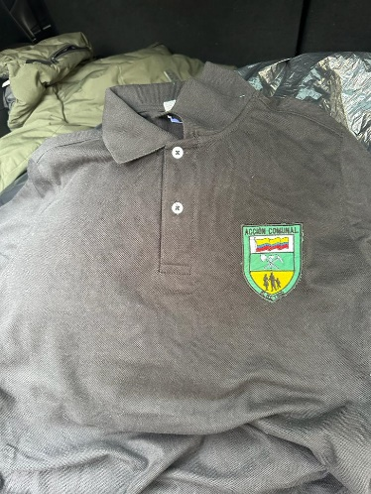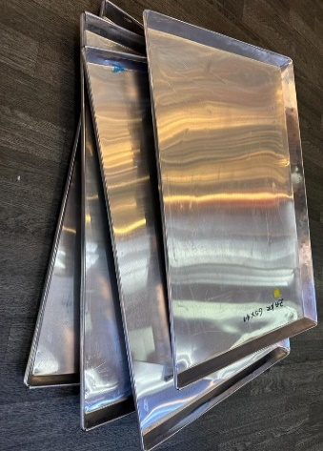

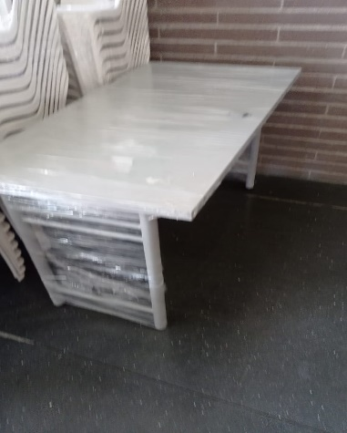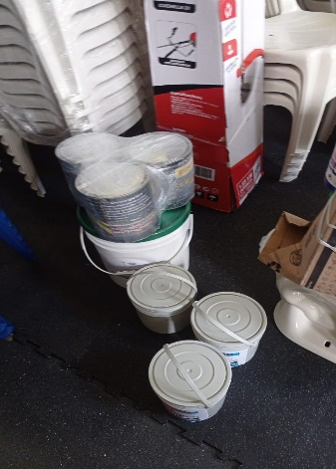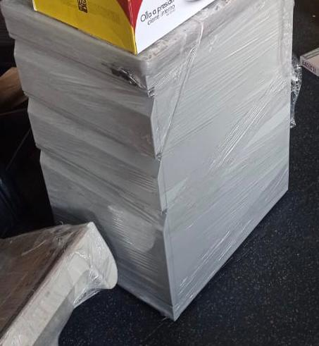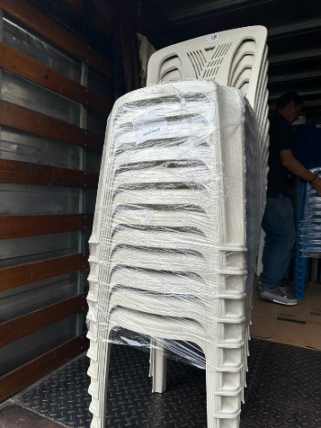

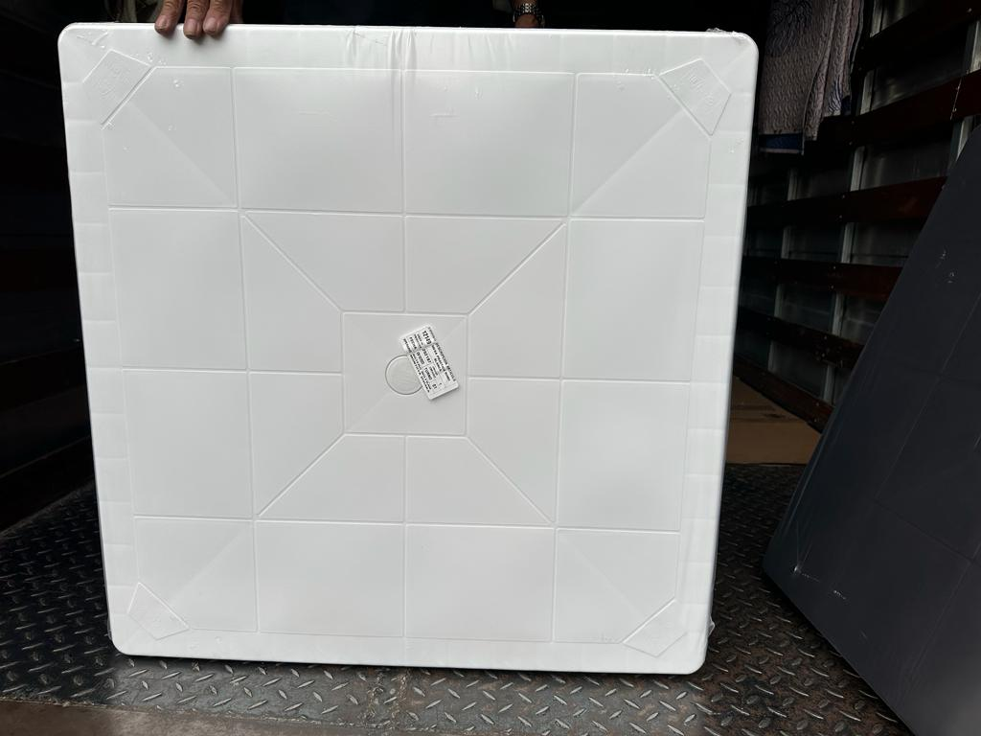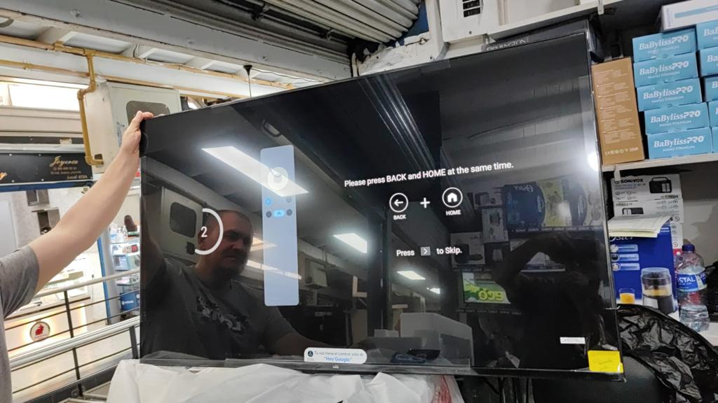

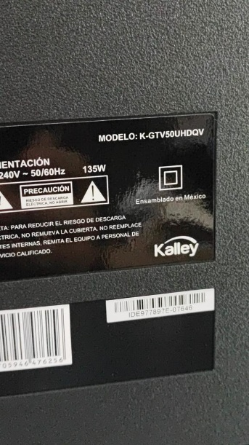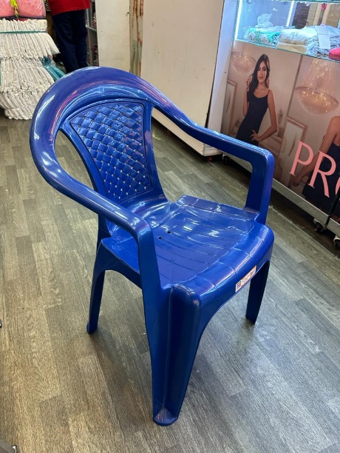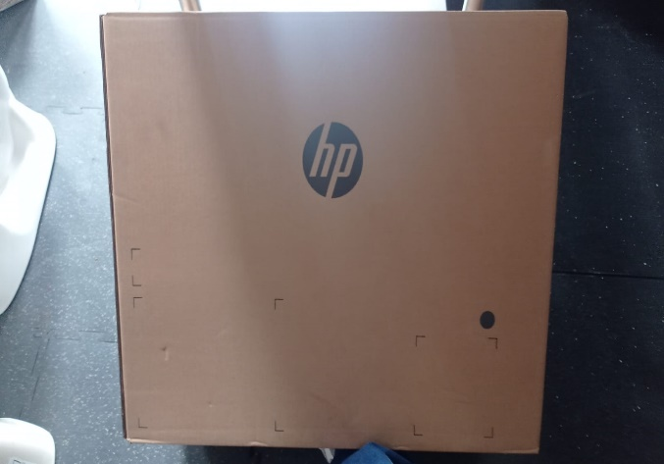

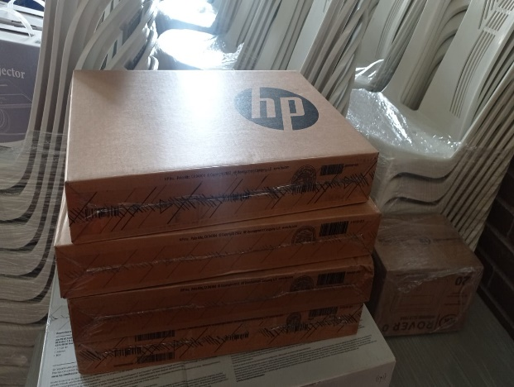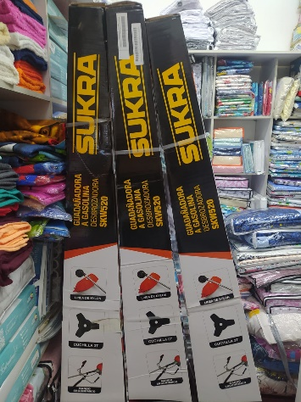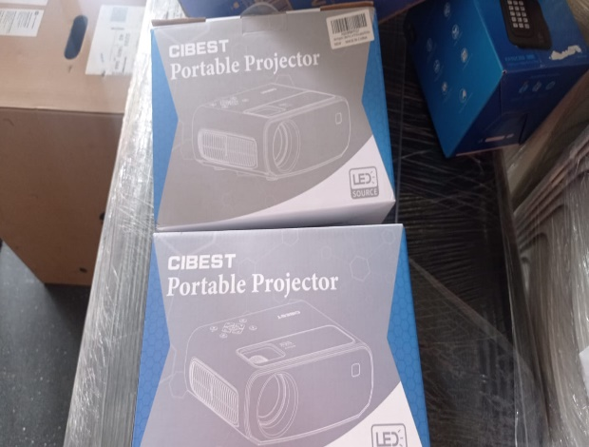

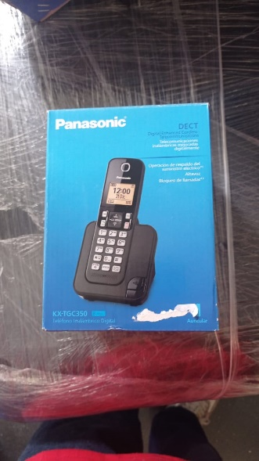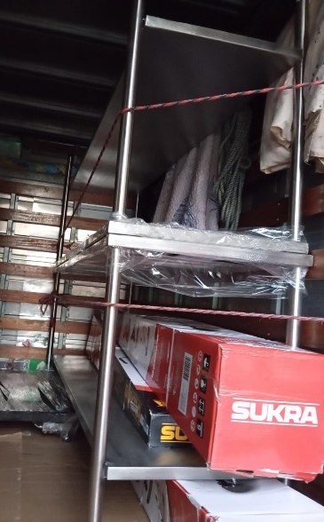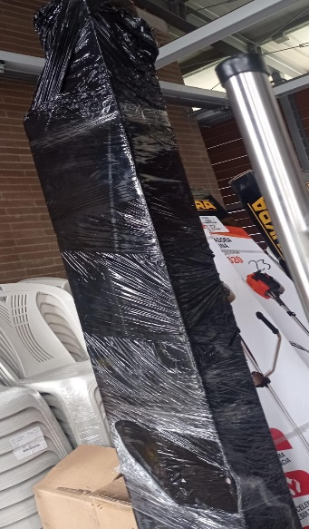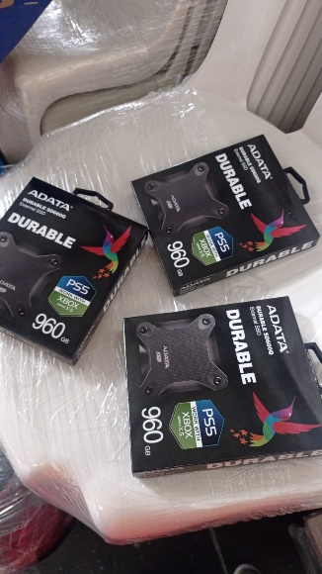

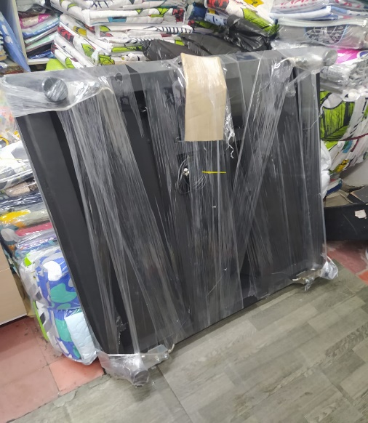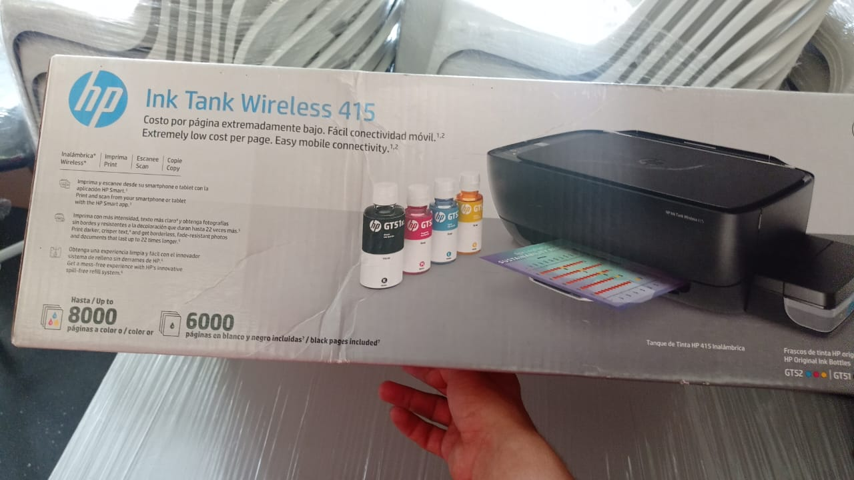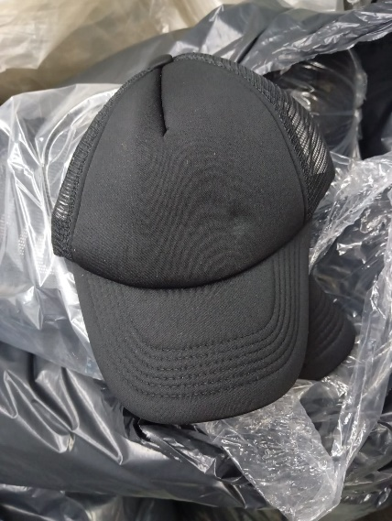

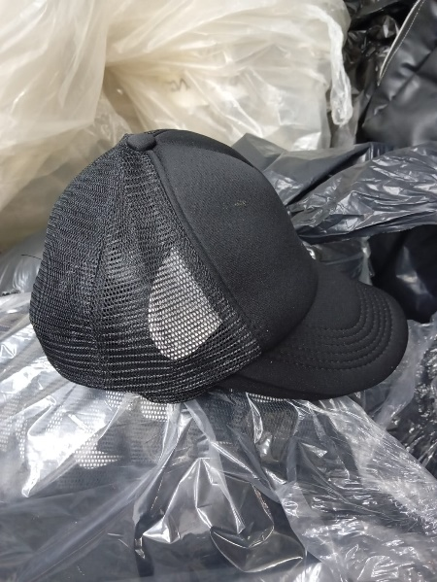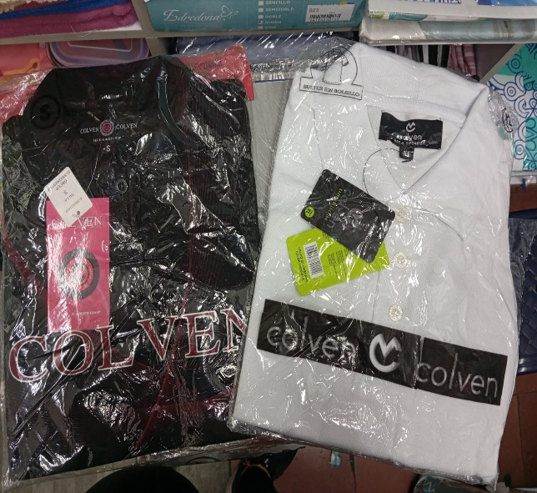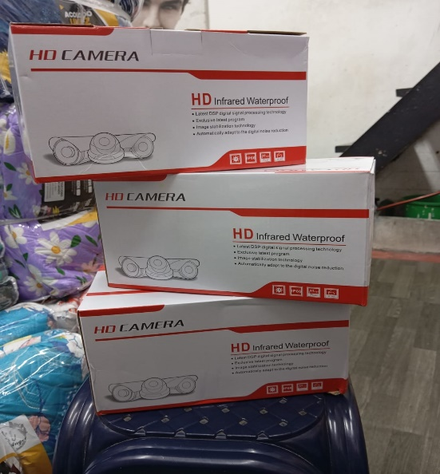

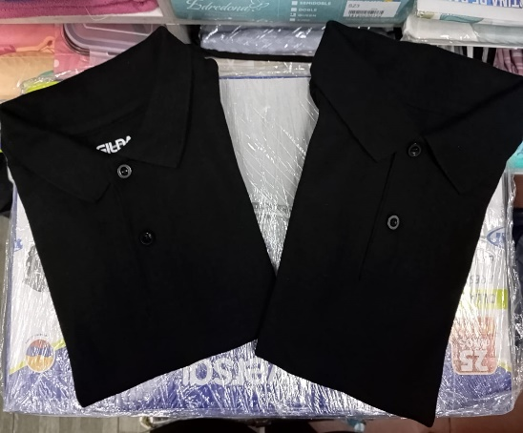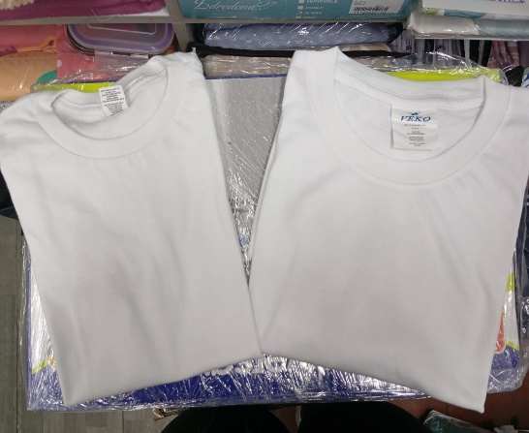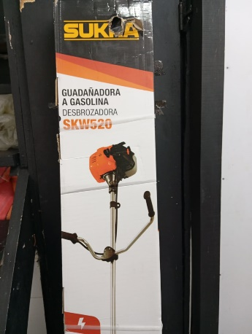

Anexos, soportes, evidencias las actividades realizadas:

Notas u observaciones del contratista:

Notas u observaciones del supervisor:


WENDY TATIANA SÁNCHEZ MONTOYA
C.C. 1.128.388.277
Contratista

